# 1. REQUISITOS REGLAMENTARIOS DE PIT DE OSHA

Los requisitos de seguridad de los camiones industriales motorizados montacargas están cubiertos por la norma OSHA número ____________ .

Según la OSHA, una certificación industrial impulsada por montacargas debe incluir:

___________________________________________________________________________________

___________________________________________________________________________________

___________________________________________________________________________________

___________________________________________________________________________________

Los operadores deben ser evaluados cada __________ años.

Se necesita capacitación de actualización sobre seguridad de PIT montacargas si: (Coloque una marca de verificación junto a todas las respuestas correctas)

a. El operador está operando el PIT de manera insegura  
 b. Ocurre un accidente o cuasi accidente  
 c. Al operador se le asigna un tipo diferente de PIT  
 d. Cambios en el lugar de trabajo  
 e. El operador no aprueba una evaluación

¿Por qué la OSHA requiere capacitación específica sobre seguridad de montacargas?  
a. ___________________________________________________________________________________  
b. ___________________________________________________________________________________  
c. ___________________________________________________________________________________  
d. ___________________________________________________________________________________

# 2. ESTADÍSTICAS DE PIT MONTACARGAS

En promedio, se produce(n) ____________ muerte(s) por PIT montacargas cada ____ días.

_____________ de todos los accidentes con PIT montacargas se deben a vuelcos.

_____________ de todas las muertes relacionadas con PIT montacargas son de peatones.

Según la OSHA, el 70 % de todos los accidentes relacionados con PIT montacargas podrían haber sido _____________ .

¿Cómo podemos prevenir accidentes relacionados con PIT montacargas? (Coloque una marca de verificación junto a las respuestas correctas)

a. Evaluar regularmente el lugar de trabajo para identificar y controlar posibles peligros de los PIT  
 montacargas.  
 b. Implementar un programa de capacitación sobre PIT montacargas según lo requerido por las normas de  
 la OSHA.  
 c. Despedir a los empleados de inmediato por operar un PIT montacargas de manera insegura

# 3. CLASIFICACIONES DE PIT

Escriba la letra de clase que corresponda con el tipo correcto de montacargas. La primera ha sido completada.

|  |  |  |  |  |
| --- | --- | --- | --- | --- |
| a. | Clase I |  |  | Camiones con motor de combustión interna (ruedas neumáticas) |
| b. | Clase II |  |  | Camiones montacargas para terreno difícil |
| c. | Clase III |  |  | Tractores eléctricos y de motores de combustión interna |
| d. | Clase IV |  |  | Camiones con motor de combustión interna (ruedas macizas) |
| e. | Clase V |  | a. | Camiones con motor eléctrico (de ruedas macizas o neumáticas) |
| f. | Clase VI |  |  | Carretillas manuales de motor eléctrico o carretillas manuales/con conductor |
| g. | Clase VII |  |  | Montacargas para pasillos angostos con motor eléctrico |

¿Cuál de los siguientes equipos está cubierto en la norma de PIT de la OSHA 1910.178? (Coloque una marca de verificación junto a todas las respuestas correctas)

a. Elevador de tijera  
 b. Cargador frontal con horquillas sobre la canasta  
 c. Portapalet manual, no motorizado  
 d. Transpaleta eléctrica de operador acompañante  
 e. Elevador para pasillos angostos, recolector de pedidos

¿Qué consideraciones deben tenerse en cuenta para el tipo de PIT de clase que se utilizará en un entorno  
de trabajo?

a. ___________________________________________________________________________________  
b. ___________________________________________________________________________________  
c. ___________________________________________________________________________________

**4. INSPECCIONES DE PIT MONTACARGAS**

Cuando los PIT montacargas se utilizan las 24 horas del día, deben examinarse después de cada ___________________ .

El __________ es un área común donde pueden producirse daños, como grietas superficiales.

_____________ todos los elementos de acción correctiva y el trabajo de mantenimiento en los PIT.

Nombre cuatro elementos comunes a tener en cuenta al realizar su inspección visual de PIT.

___________________________________________________________________________________

___________________________________________________________________________________

___________________________________________________________________________________

___________________________________________________________________________________

# 5. REABASTECIMIENTO DE COMBUSTIBLE Y RECARGA

Siempre ____________ el motor antes de reabastecer de combustible o recargar.

Siempre use ____________________________ antes de reabastecer de combustible a su montacargas de gas propano líquido (GPL). El contacto con el propano líquido puede causar quemaduras por congelación.

Cuando haya terminado de reabastecer el GPL, debe verificar si hay _______ antes de volver a arrancar   
el motor.

Las áreas de reabastecimiento de combustible y carga deben tener un ______________ en caso de incendio.

Las áreas de carga de la batería deben tener ventilación adecuada y una estación de lavado de ojos con al menos minutos de flujo continuo.

Al realizar el mantenimiento de una batería de PIT, siempre se debe verter___________ en agua, nunca __________ en ácido.

Nunca permita _______________ o chispas alrededor de las áreas de reabastecimiento de combustible  
o recarga.

Verdadero o falso. ¿Solo debe realizar reabastecimientos de combustible o recargas si ha recibido capacitación?  
___________________

# 6. PRÁCTICAS OPERATIVAS SEGURAS

Al entrar o salir de un montacargas, debe:

a. Utilizar un contacto de _______________________________ .  
b. Nunca ____________________ .  
c. Mantenga los escalones y el piso del montacargas ________ y ________ .

Si su montacargas con espacio para sentarse se vuelca:

a. Nunca ________________ del montacargas.  
b. Plante los pies en el ________________ .  
c. Tome el ________________ .  
d. Inclínese hacia ________________ y ________________ del impacto.  
e. ¡Use siempre el ________________________ !

¿Cuáles de los siguientes son desafíos de operación específicos del montacargas? (Coloque una marca de verificación junto a todas las respuestas correctas)

a. Peso variable  
 b. Falta de suspensión  
 c. Dirección trasera  
 d. Larga distancia de frenado

Nombre cuatro prácticas de operación seguras al conducir un montacargas con una carga:

___________________________________________________________________________________

___________________________________________________________________________________

___________________________________________________________________________________

___________________________________________________________________________________

¿Qué prácticas operativas seguras enumeradas a continuación deben seguirse cuando se opera con una vista restringida? (Coloque una marca de verificación junto a todas las respuestas correctas)

a. Estar atento a su entorno  
 b. Alerte a los demás  
 c. Siempre que sea seguro y posible, conduzca su montacargas en reversa con cargas grandes  
 d. Bloquee el área para los peatones  
 e. Utilice un vigía

Nombre cuatro errores comunes que los operadores de montacargas nunca deben cometer:

___________________________________________________________________________________

___________________________________________________________________________________

___________________________________________________________________________________

___________________________________________________________________________________

Qué distancia del margen de seguridad se recomienda:

a. Mantenga un margen de seguridad de ___________ cuando se desplace ___________ una carga.  
b. Mantenga un margen de seguridad de ___________ cuando se desplace ___________ una carga.

Escriba la dirección correcta de desplazamiento cuando opere un montacargas en una pendiente.

Inclinaciones:

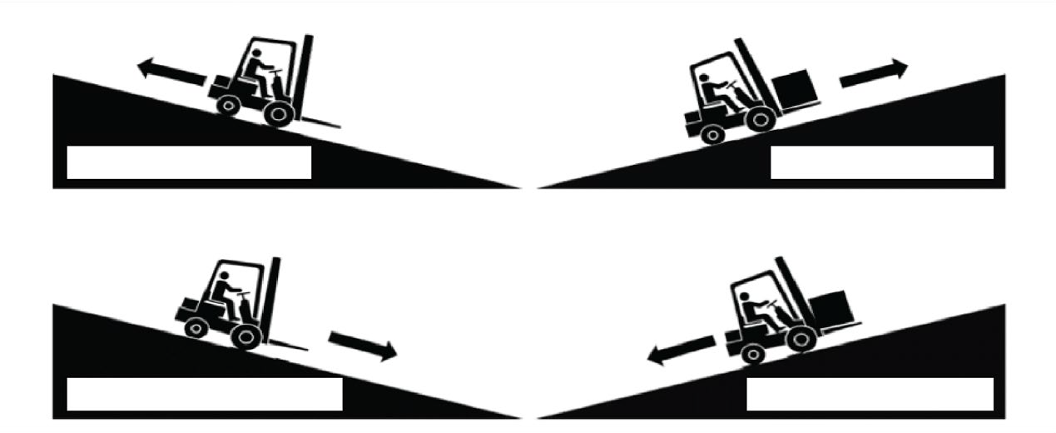

La OSHA considera que un montacargas está sin supervisión si no está a la _____________ del operador o si el operador está a _______________ pies o más de distancia de él.

# 7. PRÁCTICAS DE CARGA Y DESCARGA

¿Cuál de las siguientes prácticas de carga segura enumeradas a continuación debe seguirse? (Coloque una marca de verificación junto a todas las respuestas correctas)

a. Examine el material.  
 b. Organice la carga para estabilidad.  
 c. Coloque los artículos más pesados apoyados contra la parte posterior.  
 d. Coloque las horquillas lo más anchas posible de manera Segura.  
 e. Nunca use un contrapeso para equilibrar una carga.

Al descargar, mueva el montacargas a su _______________ antes de elevar el ________________.

¿Por qué nunca debemos permitir que alguien camine, se pare o pase debajo de una carga elevada?

___________________________________________________________________________________

___________________________________________________________________________________

**8. LECTURA DE PLACAS DE CAPACIDAD**

La placa de capacidad a menudo se puede encontrar en la parte ____________________ del montacargas.

¿Qué le dicen las placas de capacidad al operador?

___________________________________________________________________________________

___________________________________________________________________________________

Si falta la placa de capacidad o es ilegible, retire inmediatamente el vehículo del _____________________.

Usando el ejemplo a continuación, si el mástil se extiende hacia arriba a una altura máxima de 189 pulgadas, y el centro de carga está a 30 pulgadas del mástil. La capacidad máxima es _____________________.A close-up of a label

# 9. EL TRIÁNGULO DE ESTABILIDAD

Un montacargas tiene _____________ puntos de estabilidad que incluyen las dos ruedas delanteras y el punto____________en el eje trasero.

El _____________ _____________ _____________ debe permanecer dentro del triángulo de estabilidad; de lo contrario, el montacargas se volcará.

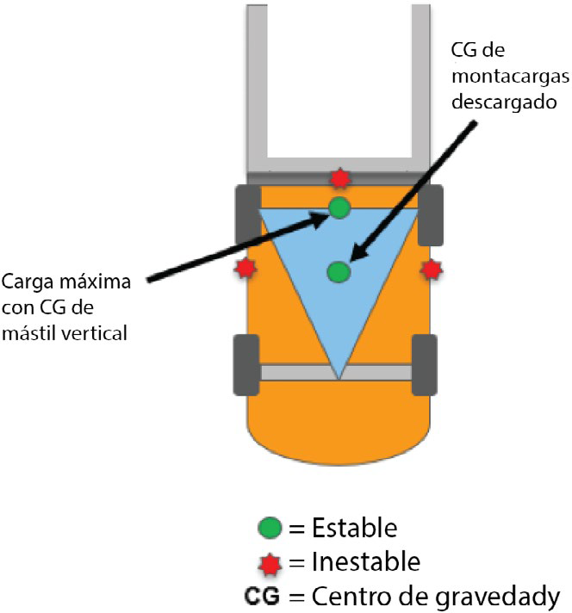Nunca conduzca su montacargas con el ______________ extendido.

Siempre viaje con la _________ lo más _________ posible.

No _____________ _____________ residuos ni objetos.

Usando la siguiente figura, responda las siguientes preguntas: ___________________________

a. Un montacargas descargado con horquillas mantenidas bajas mantendrá el  
 centro de gravedad en el _______________________ del triángulo  
 de estabilidad.  
b. Un montacargas con una carga máxima y el mástil vertical moverá el centro  
 de gravedad al _______________________ del triángulo de estabilidad.

# 10. PRÁCTICAS DE SEGURIDAD DE CARGA

¿Qué factores harán que el montacargas se vuelque?: (Coloque una marca de verificación junto a todas las respuestas correctas)

a. Conducir demasiado rápido al girar en las esquinas  
 b. Girar con una carga elevada excesiva  
 c. Transportar cargas que exceden la capacidad nominal del montacargas  
 d. Transportar cargas con el mástil inclinado hacia adelante

Como operador, siempre debe verificar: (Coloque una marca de verificación junto a todas las  
respuestas correctas)

a. Documentación de envío  
 b. Artículo o producto  
 c. Normas de peso y medidas  
 d. Peso de los accesorios  
 e. Lugar de origen de los productos

**11. CÁLCULO DE LA CAPACIDAD DE CARGA MÁXIMA**

La distancia desde el mástil hasta el centro de gravedad de una carga se denomina ___________________.

A medida que aumenta el centro de carga real, su capacidad de carga máxima _______________________.

Siempre debe redondear las cifras de capacidad de carga máxima hacia ___________________.

En el problema de la muestra, la distancia desde el eje hasta el mástil en el montacargas es de  
________ pulgadas.

**12. PRÁCTICAS DE SEGURIDAD PARA PEATONES**

¿Por qué es importante que los operadores de montacargas y los peatones usen el contacto visual antes  
de continuar?

___________________________________________________________________________________

___________________________________________________________________________________

Siempre dé a los peatones el _______________ _______________ _______________

¿Cuáles de las siguientes son prácticas de seguridad para peatones?: (Coloque una marca de verificación junto a todas las respuestas correctas)

a. Los operadores deben saber dónde se encuentran las áreas de tráfico peatonal.  
 b. Los peatones deben recibir capacitación sobre seguridad.  
 c. Separe a los peatones del tráfico de montacargas, p. ej., usando líneas amarillas pintadas, cinta amarilla  
 para pisos, sistemas de barrera.  
 d. Use espejos convexos en intersecciones ciegas.

¿Qué debe hacer un operador de montacargas si su alarma de retroceso no funciona en su montacargas?

___________________________________________________________________________________

___________________________________________________________________________________

Antes de pasar por una intersección ciega, el operador del montacargas debe __________ y usar la  
__________ antes de continuar.

Las áreas con alto tráfico de montacargas deben ser _________________ para los peatones.

**13. ACCESORIOS PARA MONTACARGAS**

Todos los accesorios deben ser aprobados por:

a. Gerente  
 b. Fabricante de PIT montacargas  
 c. Compañero de trabajo  
 d. Departamento de Transporte

¿Cuáles de las siguientes son prácticas seguras para usar accesorios de montacargas?: (Coloque una marca de verificación junto a todas las respuestas correctas)

a. Conozca los límites de peso del accesorio  
 b. Asegúrese de que las placas de capacidad estén colocadas en el accesorio  
 c. Nunca conecte eslingas, cables o cadenas a las horquillas  
 d. Lea el manual del propietario del accesorio

¿Con qué tres elementos debe estar equipada una plataforma de trabajo?

a. ___________________________________________________________________________________  
b. ___________________________________________________________________________________  
c. ___________________________________________________________________________________

Al elevar a alguien en una plataforma de trabajo, el operador debe permanecer en los _____________________ en todo momento.

Siempre __________________ de la plataforma de trabajo antes de _____________ el montacargas.

[icwgroup.com](https://www.icwgroup.com/)

ICW Group is the marketing name for ICW Group Holdings, Inc. For a list of all ICW Group Holdings, Inc. subsidiaries, please visit our website [www.icwgroup.com](https://www.icwgroup.com/).   
Not all products and coverages are available in all states.

**14. EVALUACION DEL OPERADOR DE MONTACARGAS**

La evaluación del operador nos ayudará a identificar ___________________ y ___________________.

Verdadero o falso. ¿La evaluación del operador se puede conducir por cualquier persona?

La evaluación nos va a decir si es necesario recibir _____________________ _____________________.